**Тренажеры для дыхательной гимнастики**

**«Волшебные рамочки»**

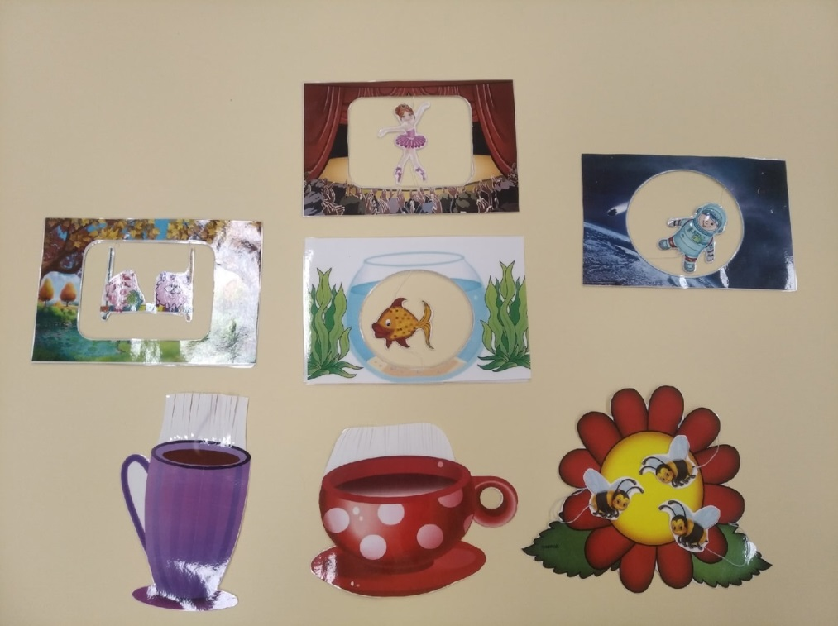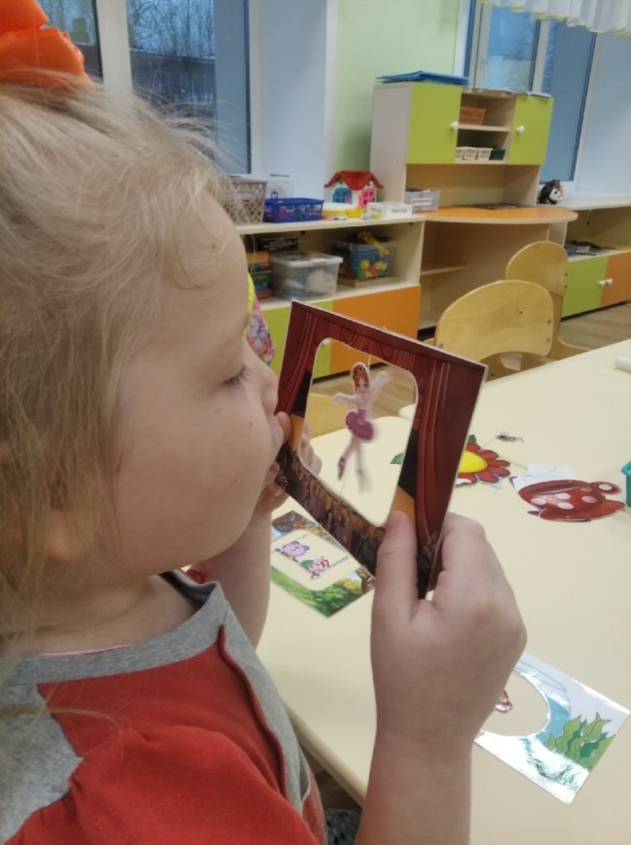

**«Прожорливые фрукты»**

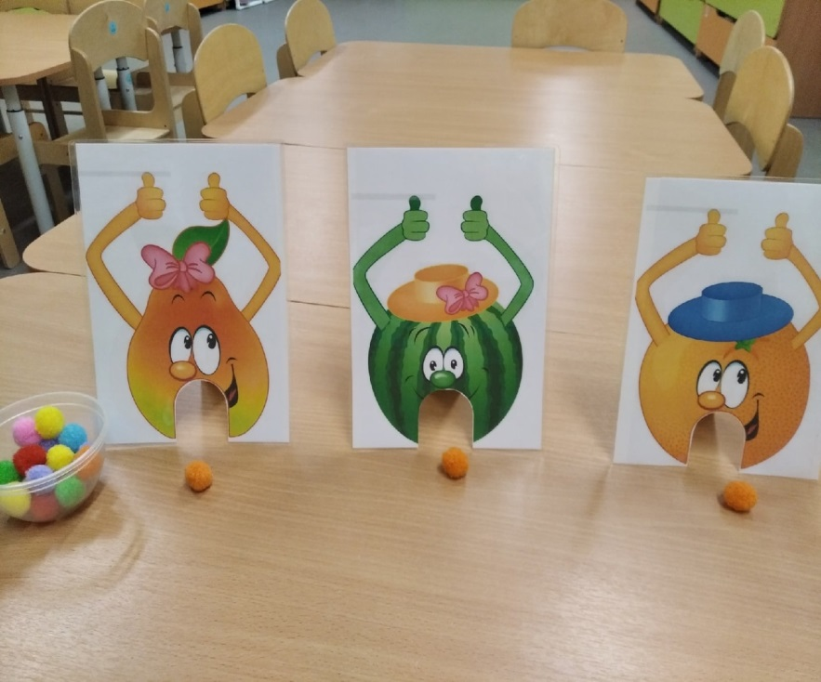

**«Волшебный цветок»**

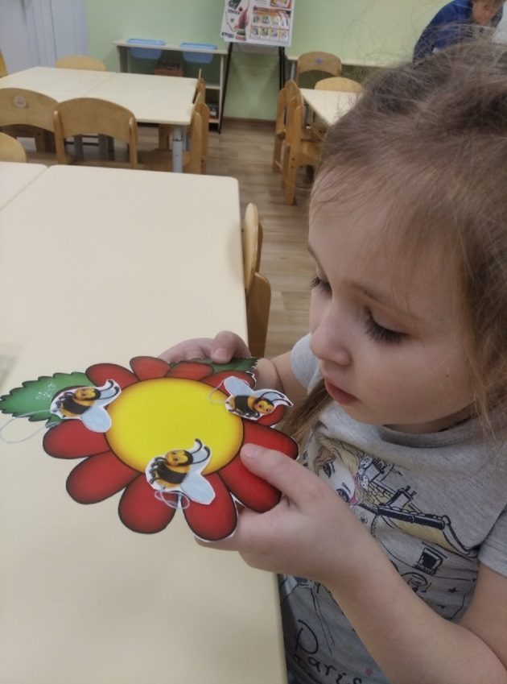

**«Ветерок подуй»**

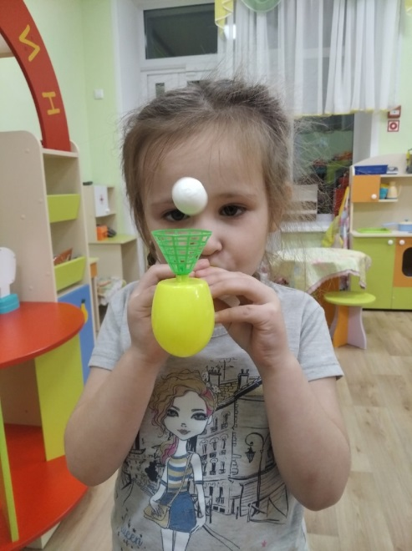

## https://sun9-3.userapi.com/impg/oBZhYcsSzlFeZ7QNuh8yCy055Wmak16se1VRjg/yPDic85nu4s.jpg?size=1280x957&quality=96&sign=43b32e3a18f17e67292e0c29bf1bdd86&type=album